Kolegium Nauk Przyrodniczych

[Instytut](http://www.ur.edu.pl/wydzialy/matematyczno-przyrodniczy) Informatyki

Przedmiot:

Bazy Danych

**Dokumentacja projektu:**

***BAVARIA Motors***

**Projektant:**

**Dmytro Polianychko**

**Prowadzący:   
Dr. Inż. Piotr Grochowalski**

**Rzeszów 2020**

# Koncepcja projektu

## Temat projektu

## 1.2 Funkcjonalności modułów aplikacji

# 2. Schemat ERD

# 3. Klasy zaimplementowane w projekcie

# 4. Opis interfejsu

## 4.1 Panel logowania

## 4.2 Panel rejestracji 4.3 Panel klienta

## 4.4 Panel administratora

# 5. Przykładowe funkcje i procedury

# 6. Wyzwalacze

# 7. Instrukcja użytkowania

# 8. Loginy i hasła

8.1. Baza danych

8.2. Administrator

8.3. Klient

# 9. Lista błędów które obsługiwanych w Bazie

# 1. Koncepcja projektu.

## 1.1 Temat projektu

Tematem projektu jest aplikacja salonu BAVARIA motors. Umieści w sobie ona interfejs dla klientów oraz dla administratora salonu.

## 1.2 Funkcjonalności modułów aplikacji

W projekcie znajdują się dwa typy panelów:

1. Moduł Administracyjny

2. Moduł Klienta

**1. Funkcjanolności modółu administratora**

- dodawanie, edytowanie i usuwanie samochodów

- dodawanie, edytowanie i usuwanie versji

- dodawanie, edytowanie i usuwanie silników

- dodawanie, edytowanie i usuwanie skrzyń bięgów

- wyświetlanie wszystkich zamówień złożonych przez klientów

**2. Funkcjanolności modółu Klienta**

- może składać zamówienia z istniejących już samochodów

- może zobaczyć wszystkie swoje zamówienia

# 2. Schemat ERD

Schemat znajduje się w folderze documents.

# 

# 3. Klasy zaimplementowane w projekcie

Pakiet Entities zawiera 6 klas reprezentujacych tabele z bazy danych, każda klasa posiada gettery i settery.

Pakiet ControllersAndFXML zawiera 8 klas, w których są opisane funckje do poszczególnych scen i same dyzajny tych scen.

Pakiet cfg zawiera dane do polaczenia i main.

Pakiet CSS zawiera pliki które zmieniają wygląd graficzny scen.

# 4. Opis interfejsu

Interfejs graficzny został zbudowany w języku JAVA używając biblioteki JAVAFX.

## 4.1 Panel logowania

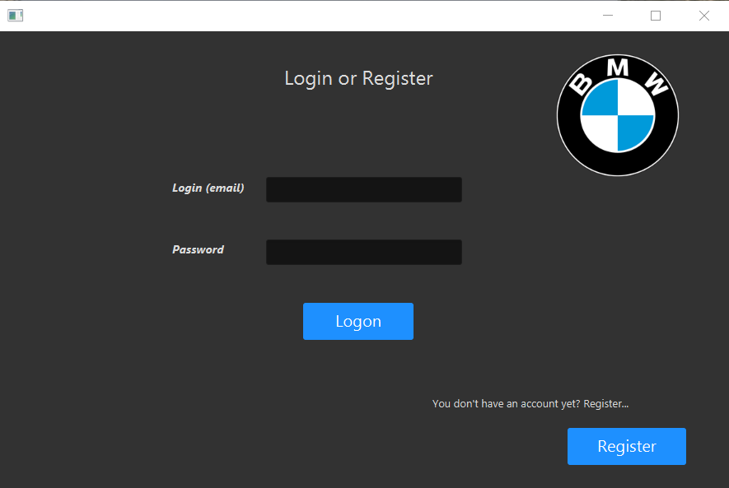

Panel ten umożliwia zalogowanie się jako użytkownik (klient lub administrator). Przycisk rejestracja prowadzi do panelu rejestracji.

## 4.2 Panel rejestracji

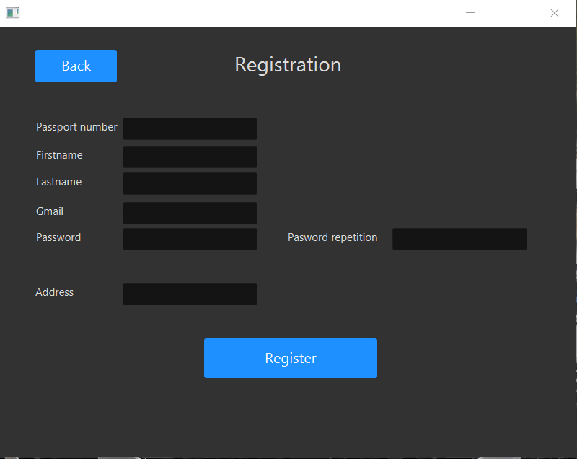

Panel ten umożliwia zarejestrowanie klienta w salonie. Wszystkie pola muszą być wypełnione oraz spełniać wymagania, wówczas możliwa jest rejestracja używając przycisku zarejestruj.

## 4.3 Panel klienta

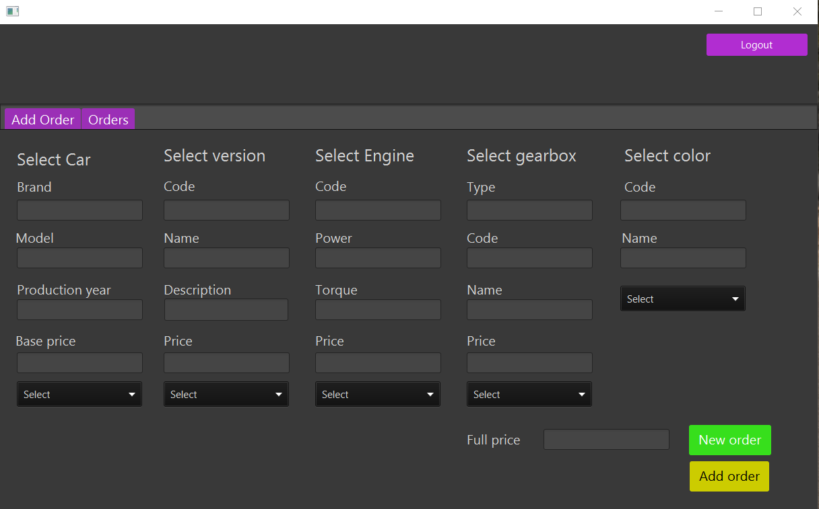

Pierwsza zakładka w panelu klienta pozwala złożyć zamówienie. Druga pozwała uwidzić swoję zamówienia

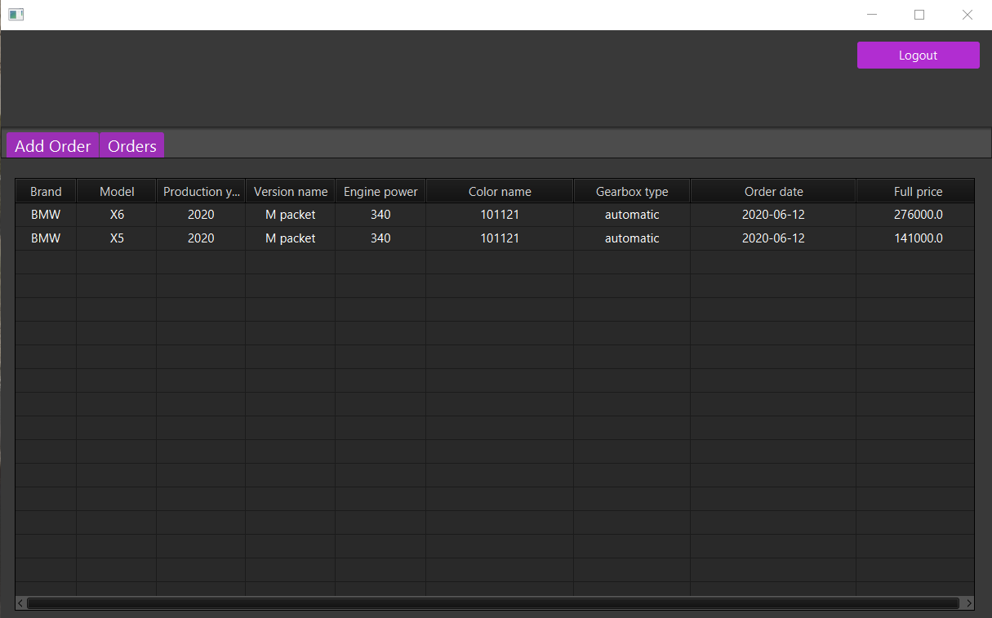

## 4.4 Panel administratora

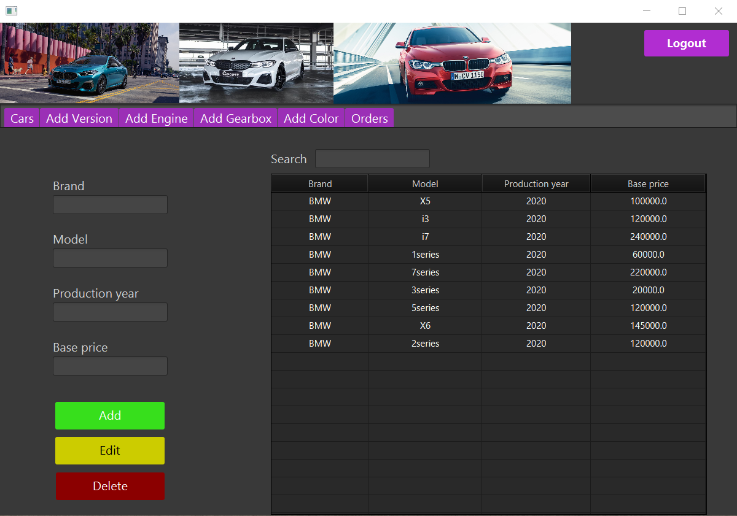

Rys 7. Panel administratora, samochody.  
Pierwsza zakładka umożliwia dodawanie, usuwanie i edytowanie samochodów.

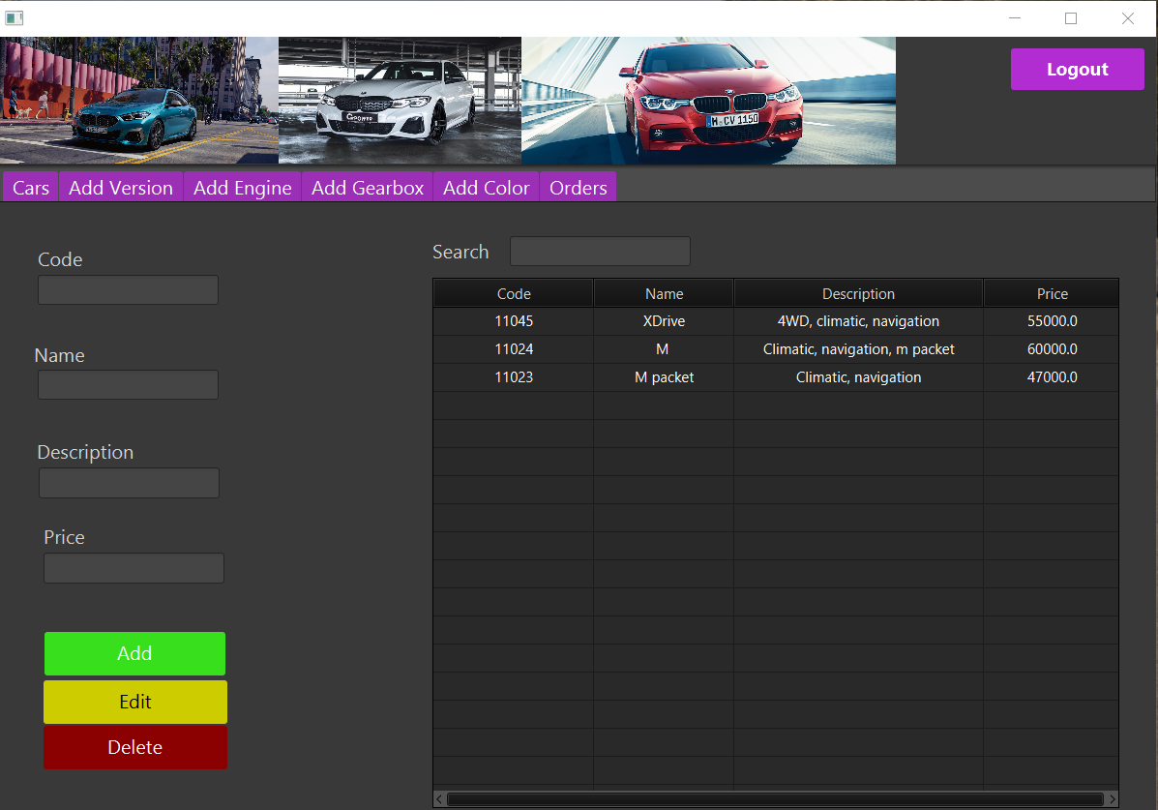  
Druga zakładka umożliwia dodawanie, usuwanie i edytowanie versji.

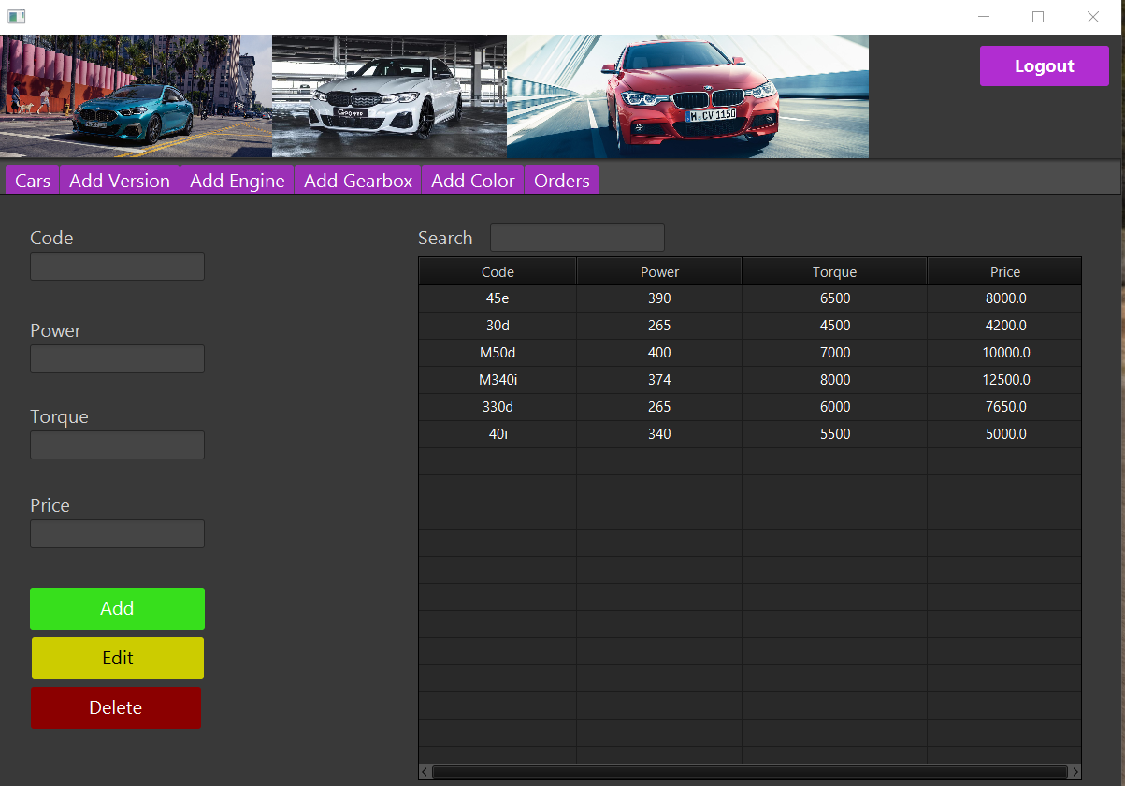

Trzecia zakładka umożliwia dodawanie, usuwanie i edytowanie silnika.

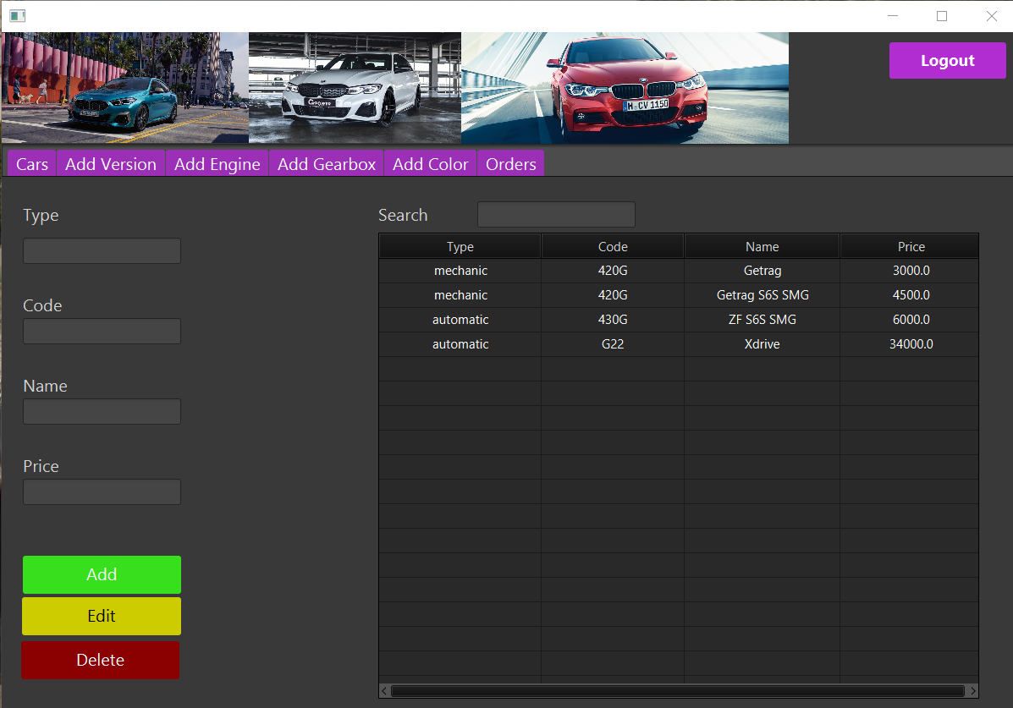

Czwarta zakładka umożliwia dodawanie, usuwanie i edytowanie skrzyni bięgów

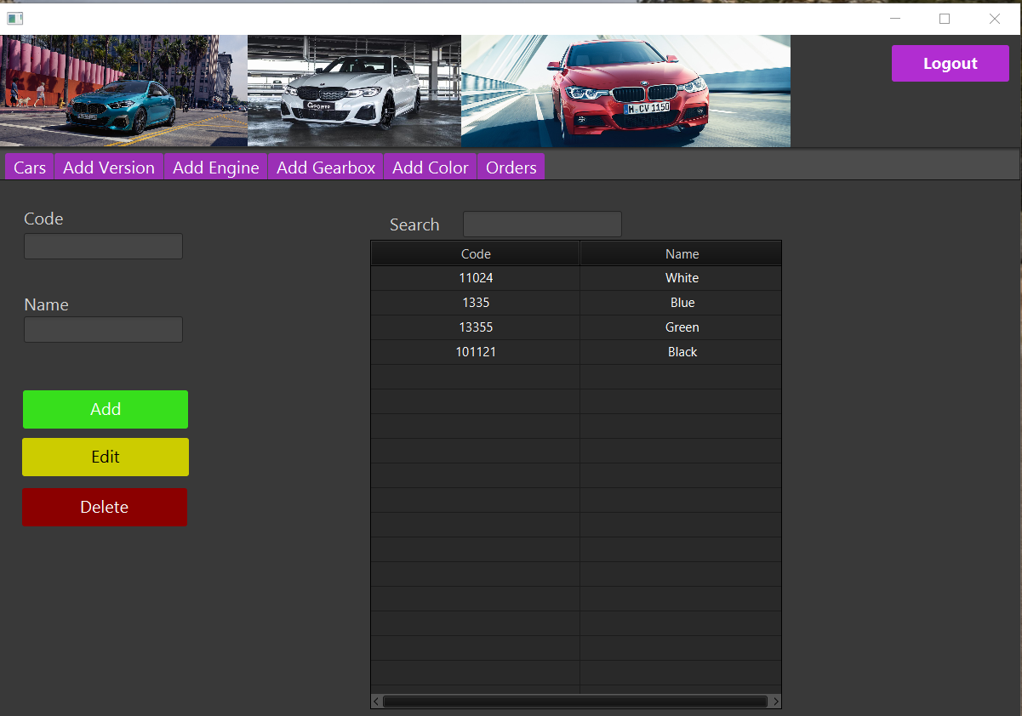

Piąta zakładka umożliwia dodawanie, usuwanie i edytowanie kolorów

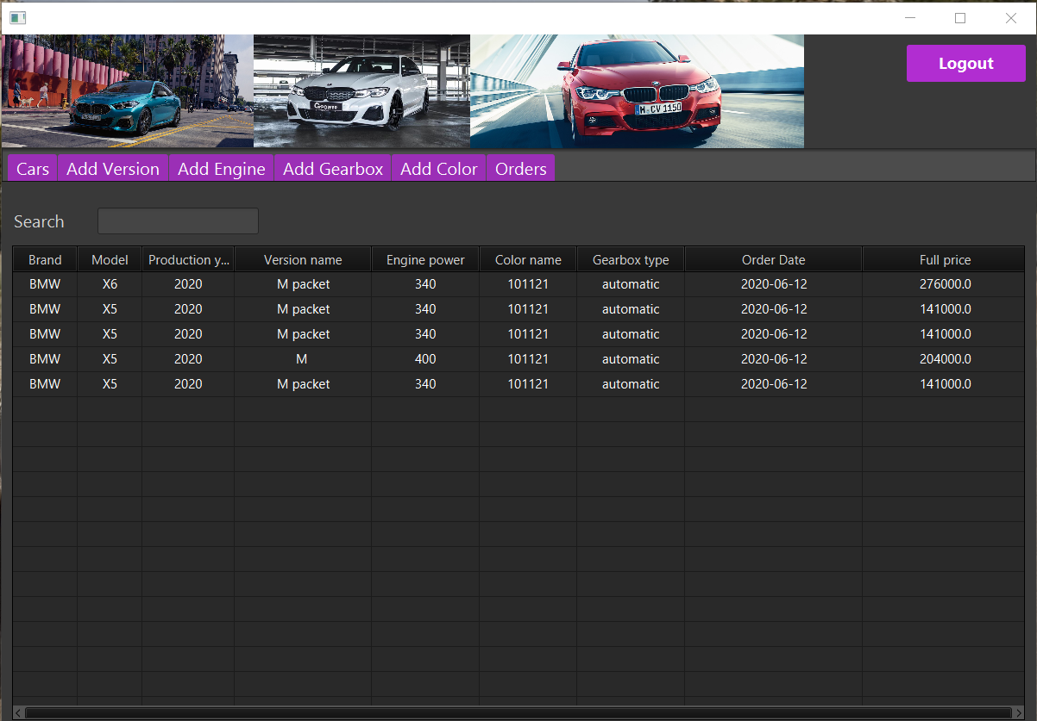

Szósta zakładka umożliwia wyświetlanie wszystkich zamówień w systemie.

# 5. Przykładowe funkcje i procedury

W projekcie zostały wykorzystane funkcje i procedury zaimplementowane w języku PL/SQL.

Przykładowe funkcje:

-Sprawdzanie czy pole tekstowe zawiera litery

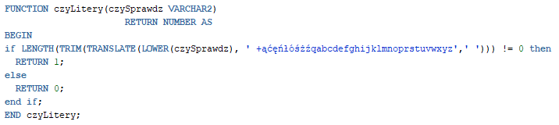

Powyżej znajduje się funkcja która zwraca 1 lub 0 w zależności czy w zmiennej czySprawdz znajdują się litery.

-Sprawdzanie czy pole tekstowe zawiera cyfry

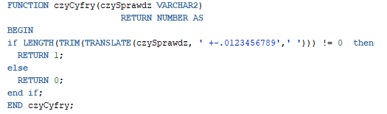

Powyżej znajduje się funkcja która zwraca 1 lub 0 w zależności czy w zmiennej czySprawdz znajdują się cyfry

Przykładowe procedury:

- Rejestracja

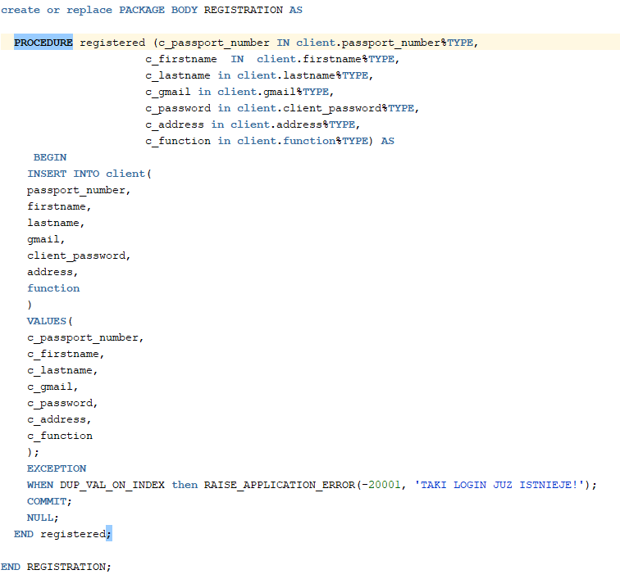

Powyżej znajduje się procedura która umożliwia zarejestrowanie użytkownika.

Gdy dany login już istnieje w bazie danych obsługiwany jest błąd.

# 7.Instrukcja użytkowania

## 7.1 Panel Logowania i rejestracji

W przypadku posiadania danych logowania wprowadzamy dane login i hasło i logujemy się do panelu klikając przycisk 'Zaloguj'. W przypadku wprowadzenia błędnych danych pojawi się komunikat. W razie gdy jeszcze nie posiadamy konta przechodzimy do rejestracji poprzez przycisk 'Rejestracja' i tworzymy własne konto (jako klient).

## 7.2 Panel administratora.

- Aby dodać samochód do oferty sklepu musimy się znaleźć na zakładce Samochody i wypełnić dane samochodu w formie po lewej i dodać samochód klikając 'Add'.

- Aby edytować istniejący samochód, wybieramy pozycje z tabeli oraz edytujemy dane w formie po lewej, zatwierdzamy edycję przyciskiem 'Edit'.

- Aby usunąć samochód wybieramy go z tabeli i usuwamy klikając 'Delete'.

- Aby wyświetlić bieżące zamówienia klientów musimy przejść do zakładki Orders, gdzie będzie znajdować się tabela ze wszystkimi zamówieniami.

- Aby się wylogować przechodzimy do zakładi wyloguj i likamy 'Logout'

## 7.3 Panel klienta

- Aby złożyć zamówienie musimy przejść do zakładki Add order i wybrać samochód, można również zmienić podstawowe konfigurację wybierając dodatkowo: versje, silnik, skrzynię bięgów, color co z kolei będzie miało wpływ na cenę końcową (cena aktualizuję się na bierząco).

I zatwierdzamy zamówienie klikająć przycisk 'Add order'

- Aby wyświetlić bieżące zamówienia przechodzimy do zakładki wszystkie zamówienia, tam sie znajduję tabela z zamówiniami.

- Aby wylogować się przechodzimy do zakładki wyloguj i klikamy przycisk 'Logout'.

# 8. Loginy i hasła

## 8.1 Baza danych

Użytkownik: DUMMY

Sid: ORCLDBdomain

Hasło: dummy

Aby zmienić te dane na potrzeby sprawdzenia aplikacji należy udać się do paczki projekt a wówczas do klasy main.java.

## 8.2 Administrator

Login: admin

Hasło: admin

Dodawania administratora odbywa się w bazie danych.

Link do github: https://github.com/dmitriypolianychko17/Dmytro-Polianychko-Bavaria-Motors